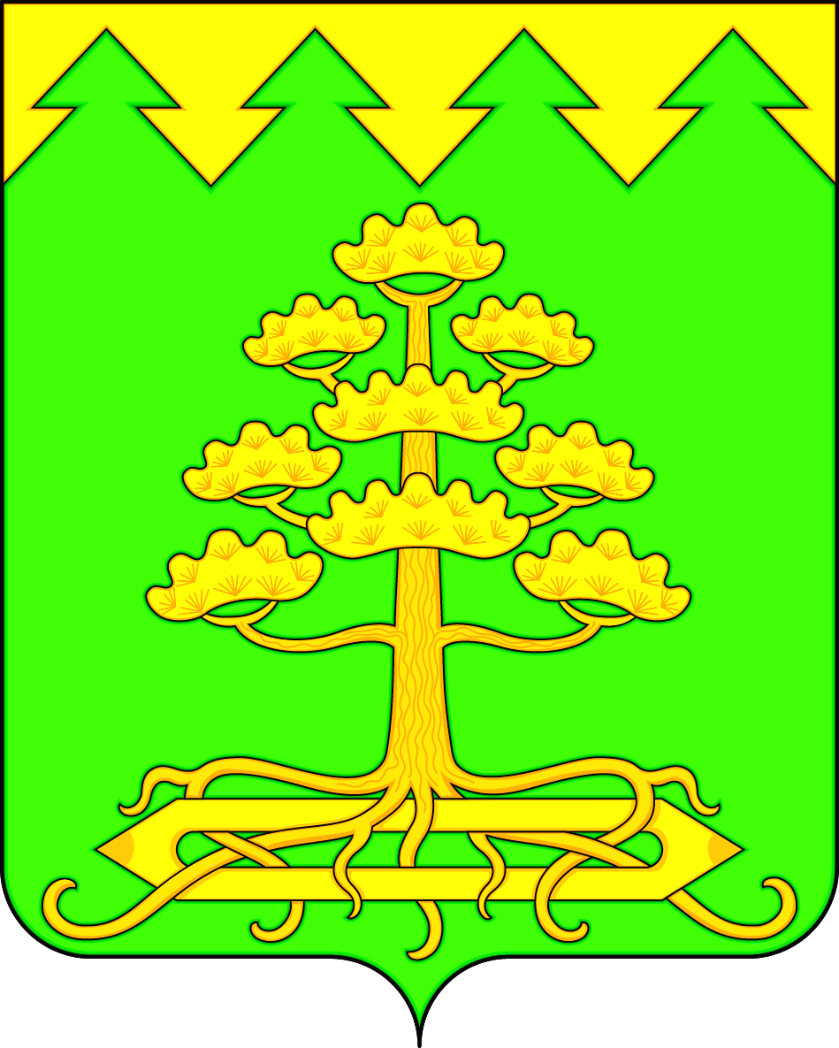

СОВЕТ ДЕПУТАТОВ МУНИЦИПАЛЬНОГО ОБРАЗОВАНИЯ
«ИЗМАЙЛОВСКОЕ ГОРОДСКОЕ ПОСЕЛЕНИЕ»
Барышского района Ульяновской области
пятого созыва

РЕШЕНИЕ

16.05.2023 № 4/12
р.п. Измайлово

О внесении изменений в решение Совета депутатов
от 17.01.2012 № 2/1

В соответствии с Федеральным законом от 15.12.2001 №166-ФЗ «О государственном пенсионном обеспечении в Российской Федерации» и Законом Ульяновской области от 09.11.2010 № 179-ЗО «О пенсионном обеспечении государственных гражданских служащих Ульяновской области» Совет депутатов р е ш и л:
1. Внести в решение Совета депутатов муниципального образования « Измайловского городского поселения» от 17.01.2012 №2/1 «О пенсионном обеспечении муниципальных служащих органов местного самоуправления муниципального образования «Измайловское городское поселение»» изменения следующего содержания:
1.1. в абзаце седьмом части 2 статьи 7 слова «копия трудовой книжки» заменить словами «сведения о трудовой деятельности муниципального служащего, сформированные в соответствии с трудовым законодательством в электронном виде и представленные на бумажном носителе либо в форме электронного документа, и (или) копия трудовой книжки».
1.2. часть третью статьи 7 изложить в следующей редакции: «Решение об отказе в назначении пенсии за выслугу лет принимается органом местного самоуправления в случаях:
1) непредставления документов, предусмотренных абзацами третьим-восьмым части 2 настоящей статьи;
2) обнаружения в представленных документах недостоверных сведений;
3) отсутствия права на получение пенсии за выслугу лет.
В случае принятия решения об отказе в назначении пенсии за выслугу лет письменное уведомление об этом направляется муниципальному служащему не позднее чем через 10 дней со дня принятия решения об отказе в назначении пенсии за выслугу лет с указанием причины отказа и порядка его обжалования.».
2. Настоящее решение вступает в силу на следующий день после дня его официального опубликования.
3. Контроль по исполнению настоящего решения возложить на комиссию по социальной политике, местному самоуправлению, вопросам ЖКХ и строительства (Суркова И.Г).

Глава муниципального образования
«Измайловское городское поселение»
Барышского района Ульяновской области А.В.Волков

